PRESSEMITTEILUNG

Osnabrück, 19. September 2014

Temperierte Transporte jenseits von Obst und Gemüse: Thermo King-Dienstleister unterstützen Kunden bei speziellen Transportaufgaben

Technische Beratung und Support bei der Konzeption und Konfiguration von temperaturgeführten Nutzfahrzeugen

Der Großteil der temperierten Transporte erfolgt im Food- und Pharma-Bereich. Hinzu kommen diverse weitere temperatursensible Frachtgüter – wie zum Beispiel Musikinstrumente, Pkw-Designstudien aus Ton oder Eintages-Küken im Lebenstransport. Letztere werden aufgrund der komplexen Logistik jedoch meist von Spezialunternehmen mit entsprechender Erfahrung befördert. Diesen Spezialisten bieten die deutschen Thermo King-Dienstleister eine umfassende technische Beratung sowie den bewährten Transportkälte-Service an. Er reicht von der Konfiguration von Sonderfahrzeugen bis hin zum Wartungsdienst für die eingesetzte Kühltechnik. „Wir begleiten unsere Kunden bei der Fahrzeugsauswahl und empfehlen die passende Kühltechnik“, erklärt Katrin Koch, Sprecherin des deutschen Thermo King-Händlernetzes. „Einzelne Dienstleister aus unserem Netz mit eigener Fahrzeugbau-Kompetenz können auch beim Aus- oder Umbau von Kühlfahrzeugen unterstützend tätig werden“. Beispielsweise hat der Osnabrücker Thermo King-Händler Große Kracht den Bau von übergroßen Kühl-Lkw begleitet. Konzipiert wurden diese für den Transport von Kunstwerken mit mehreren Metern Höhe, die nicht in Standard-Fahrzeuge passen. In einem weiteren Projekt hat der Transportkälte-Dienstleister den niedersächsischen Geflügelzuchtbetrieb Horstmann beim Ausbau eines vollklimatisierten Fahrzeuges unterstützt. Der 7,5 Tonner wird für die Beförderung von Eintages-Küken im Lebendtransport eingesetzt und wurde mit einer modifizierten Omnibus-Klimaanlage von Thermo King ausgestattet. Informationen zum Transportkälte-Service für Spezialtransporte gibt es bei allen deutschen Vertragspartnern von Thermo King: Euram (Düsseldorf), Josef Große Kracht (Osnabrück), tkv Transport-Kälte-Vertrieb (Ulm), Transportkühlung Thermo King (Hamburg), Thermo King Berlin Transportkälte, Thermo King Blum (Oberhausen im Ruhrgebiet) Thermo King Steinsdörfer (Würzburg) sowie Kuss, Eschwey & Co. (Hockenheim).

Die deutschen Thermo King-Händler begleiten ihre Kunden seit Jahrzehnten bei allen Arten der temperierten Beförderung – vom alltäglichen Food-Transport in Standard-Kühlfahrzeugen bis hin zu Spezialtransporten. Hier ist einerseits die Beförderung von Vorprodukten für Lebensmittel zu nennen – etwa Flüssigschokolade, die in speziellen, beheizten Tankwagen befördert werden muss. Andererseits geht es um sehr wertvolle Fracht wie Kunstwerke, Instrumente, Designstudien und Bauteile für die Industrie oder auch Lebewesen wie die erwähnten Eintages-Küken. Bei letzterem Lebendtransport gelten besonders strenge Bedingungen – seitens des Tierschutzes, aber auch technische Vorgaben. Beispiel Horstmann: Die Anforderungen des Geflügelzuchtbetriebes lauteten, dass das Kühlfahrzeug über eine Anlage verfügen sollte, die den Laderaum innerhalb kürzester Zeit auf 26 bis maximal 28 Grad Celsius aufheizt und sicherstellt, dass der passende CO2-Gehalt in der Luft stets eingehalten wird. Aus diesem Grund empfahl der Transportkälte- und Klima-Spezialist Große Kracht den Einbau einer Klimaanlage des Typs Athenia S700 von Thermo King. Sie wurde vom Osnabrücker Thermo King-Dienstleister auch eingebaut - mit Extra-Lüftern für eine verstärkte Frischluftzufuhr und sowie speziellen Luftleit-Kanälen, die Große Kracht selbst entworfen und gebaut hat. Ein kontinuierliches Monitoring der Temperatur und der CO2-Werte im Laderaum gewährleistet die Sicherheit der Tiere beim Transport. Die flache Anlage wurde als Maßanfertigung auf dem Dach des Kühlfahrzeuges installiert und gewährleistet dadurch, dass die Nutzfläche im Koffer nicht beeinträchtigt wird. „Spezial-Kühlfahrzeuge wie die Konstruktion für Horstmann bieten nicht nur technische Lösungen für den Einzelfall - sie können der Branche auch als Grundlage für technische Normen und eine gewisse Standardisierung dienen“, resümiert Händler-Sprecherin Katrin Koch.

Bildmaterial:

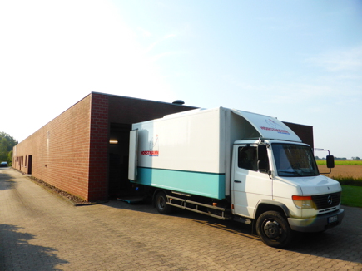
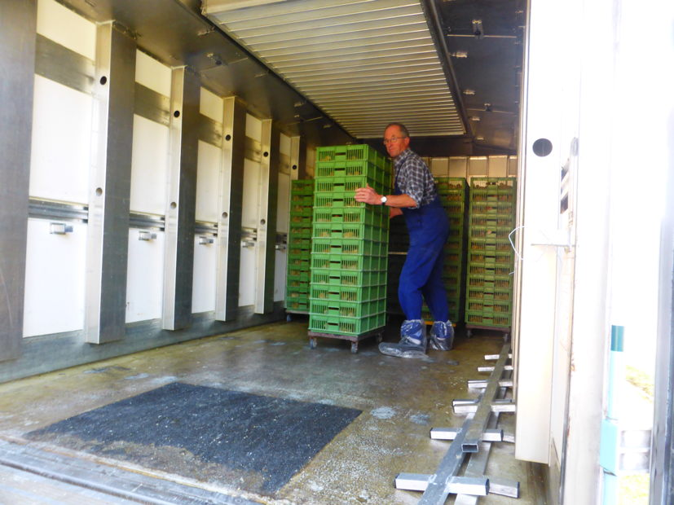

Horstmann-Lkw mit platzsparender Aufdach Klimaanlage von Thermo King – Außenansicht (l.) und Innenansicht (r.). Die Maßanfertigung wurde vom Osnabrücker Händler Große Kracht konzipiert und realisiert

Bildquelle: Geflügelzucht Horstmann GmbH

Ansprechpartner Thermo King Händlernetzwerk:  Josef Große Kracht GmbH & Co. KG  Katrin Koch – Marketing  Gesmolder Str. 44  49084 Osnabrück  Tel. 0 541 58473-0  Fax 0 541 58473-51  kk@grosse-kracht.de  www.grosse-kracht.de | Pressearbeit:  Press’n’Relations GmbH Niederlassung Berlin  Bruno Lukas  Boyenstraße 41 - 10115 Berlin-Mitte  Telefon: +49 30 577 00-325  Telefax: +49 30 577 00-324  blu@press-n-relations.de  www.press-n-relations.de

Weitere Informationen:

tkv Transport-Kälte-Vertrieb GmbH  – Thermo King Süd  Himmelweiler 9  89081 Ulm-Nord  Tel. 0731 - 96643-0  Fax 0731 - 96643-40  info@thermoking-sued.de  www.thermoking-sued.de | Thermo King Berlin Transportkälte GmbH  Rudolf Diesel Straße 4  16356 Ahrensfelde  Tel. 030 94002-0  Fax 030 94002-10  info@thermoking-berlin.de  www.thermoking-berlin.de | Josef Große Kracht  GmbH & Co. KG  Gesmolder Str. 44  49084 Osnabrück  Tel. 0 541 58473-0  Fax 0 541 572925  osnabrueck@grosse-kracht.de  www.grosse-kracht.de
Transportkühlung Thermo King GmbH  Porgesring 24  22113 Hamburg  Tel. 040-226905-0  Fax 040-226905-144  info@thermoking-hamburg.de  www.thermoking-hamburg.de | EURAM GmbH  Landstraße 15 – 17  42781 Haan  Tel. 0 2129 9336-0  Fax 0 2129 9336-26  euram@euram.de  www.euram.de | Kuss, Eschwey & Co. GmbH  Pfälzer Ring 36  68766 Hockenheim  Tel. 06205 - 5031  Fax 06205 - 5032  mail@thermoking-hockenheim.de  www.thermoking-hockenheim.de
Thermo King Blum GmbH  Oberhausen (Ruhrgebiet)  Max-Planck-Ring 7  46049 Oberhausen  Tel. 02 08 - 48 84 54  Fax 02 08 - 48 57 66  blum@thermoking-oberhausen.de www.thermoking-oberhausen.de | Thermo King Würzburg  Werner Steinsdörfer Transportkälte  Mainfrankenpark 12  97337 Dettelbach  Tel. 09302 9888-0  Fax 09302 9888-29  office@thermoking-wue.de

Thermo King Berlin Transportkälte GmbH
Mit 38 Mitarbeitern und vier Standorten deckt die Thermo King Berlin Transportkälte GmbH den Großraum Berlin ab und ist zudem in Magdeburg/Sachsen-Anhalt vertreten. Der autorisierte Thermo King-Händler betreut Kunden mit Kühlanlagen für Truck und Trailer, Klimaanlagen für Schienenfahrzeuge sowie Busse und bietet einen umfassenden Transportkälte-Service. Ein weiterer Unternehmensbereich umfasst Luftkompressoren und Pumpen für SILU-Fahrzeuge der Marke GHH Rand.

Über tkv* Transport-Kälte-Vertrieb GmbH – Thermo King Süd
Die tkv* Transport-Kälte-Vertrieb GmbH steht hinter der Marke Thermo King Süd und wurde 1971 in Ulm gegründet. Als Transportkälte-Spezialist und autorisierter Thermo King-Händler vertreibt tkv* hochwertige Transportkühlaggregate und Klimaanlagen für Nutzfahrzeuge. Darüber hinaus bietet das Unternehmen mit 130 Mitarbeitern an vier Standorten in Ulm, München, Stuttgart und Nürnberg ein breites Spektrum an Dienstleistungen rund um die Transportkühlung an. Mit den Niederlassungen und derzeit 20 mobilen Service-Fahrzeugen deckt Thermo King Süd den gesamten süddeutschen Raum ab und zählt hier zu den führenden Dienstleistern.

Euram GmbH
Die Euram GmbH aus Haan bei Düsseldorf ist mit derzeit 70 Mitarbeitern seit Mitte der 70er Jahre autorisierter Thermo King-Händler für Kühlaggregate und unterhält aktuell acht eigene Standorte für den Verkauf und Service von Thermo King-Aggregaten und Zubehör. Zum After-Sales-Service gehört auch ein umfassender Mobilservice mit 13 mobilen Einheiten, die über das Internet abgerufen werden können. Neben Thermo King-Produkten vertreibt das Unternehmen in den Niederlassungen Frankfurt und Saarbrücken zudem GHH-Kompressoren aus dem Hause Ingersoll Rand. Darüber hinaus ist die Euram GmbH offizieller Airva Partner für Deutschland im Bereich Standklimageräte mit 220 Volt.

Josef Große Kracht GmbH & Co. KG
Die in Osnabrück ansässige Josef Große Kracht GmbH & Co. KG mit derzeit 110 Mitarbeitern ist für den nordwestdeutschen Raum seit 1979 autorisierter Vertragshändler von Thermo King. Neben einem umfassenden Produkt- und Dienstleistungsspektrum im Bereich stationärer Kälte mit 60 Mitarbeitern hat sich das Unternehmen auch auf mobile Kältelösungen spezialisiert (50 Mitarbeiter in letzterem Bereich). Für Kühlaggregate der Marke Thermo King bietet Große Kracht einen After-Sales-Service auch im Rahmen von Wartungsverträgen. Isolierausbauten, Busklimatisierung und Telematiksysteme runden das Spektrum im Segment mobile Kälte ab.

Transportkühlung Thermo King GmbH
Mit vier Niederlassungen und insgesamt 37 Mitarbeitern hat sich die Transportkühlung Thermo King GmbH auf den Vertrieb und Service von Thermo King-Kühlaggregaten im Raum Hamburg/Schleswig-Holstein, Bremen und Rostock spezialisiert. Damit ist der autorisierte Thermo King-Partner der Haupthändler im norddeutschen Raum. Neben dem After-Sales-Service für Kühlmaschinen vermittelt das Unternehmen regionale Partner für umfangreiche Kühlfahrzeugreparaturen.

Kuss, Eschwey & Co.
Der Hockenheimer Transportkälte-Dienstleister Kuss, Eschwey & Co GmbH wurde im Jahr 1984 von Jürgen Kuss und Hans Thomas Eschwey als Geschäftsführer in Mannheim/Friedrichfeld gegründet. Nur ein Jahr später wurde das Unternehmen Vertragspartner von Thermo King. 1988 folgte dann der Umzug in die Werkstatt nach Hockenheim. Neben der Reparatur von Thermo King-Kühlaggregaten bietet das Unternehmen ATP-Wiederholungsprüfungen, Temperaturschreiberprüfungen, Dichtheitsprüfungen und die Lieferung sowie den Einbau von Temperaturaufzeichnungsgeräten. Die HACCP-Reinigung, der Verkauf und die Installation von Telematik-Systemen, ein Mobilservice, ein 24-Stunden-Notdienst und ein umfangreiches Ersatzteil-Portfolio runden das Angebot ab.

Thermo King Blum GmbH, Oberhausen (Ruhrgebiet)
Die Firma Thermo King Blum GmbH ist ein seit über 45 Jahren bestehendes Unternehmen für Transportkühlung im Zentrum des Ruhrgebietes. Als autorisierter Thermo King Vertragshändler betreut die Firma Blum neben dem Ruhrgebiet auch angrenzende Regionen. Neben der Montage und Wartung von Transportkühlsystemen vertreibt die Firma Blum GPS-Telematiksysteme und komplette mobile Elektro-Kühleinheiten „Cold Cube“ von Thermo King. Des weiteren werden fällige ATP-Wiederholungsprüfungen durchgeführt. Damit leistet die Firma Blum als Meisterbetrieb der Kältetechnik einen wesentlichen Beitrag zur Einhaltung der "Kühlkette", des Umweltschutzes und geltender Hygienevorschriften.

Thermo King Würzburg Werner Steinsdörfer
Thermo King Würzburg, Inhaber Werner Steinsdörfer, vertritt seit 1995 den Raum Würzburg. Im Jahr 1999 bezog das Team das Firmengebäude am Biebelrieder Kreuz im Gewerbegebiet Mainfrankenpark, direkt an der A 3. Neben Reparaturen und Wartungen an Kühlgeräten bietet Thermo King Würzburg ATP-Wiederholungsprüfungen, Dichtheitsprüfungen und Temperaturfühler-Kalibrierungen, geprüft und zertifiziert durch den TÜV Süd. Der Mobilservice ist mit zwei voll ausgestatteten Mobilfahrzeugen 24 Stunden täglich einsatzbereit.

